ГПОУ «Педагогический колледж г. Сретенска»
#Будущее страны

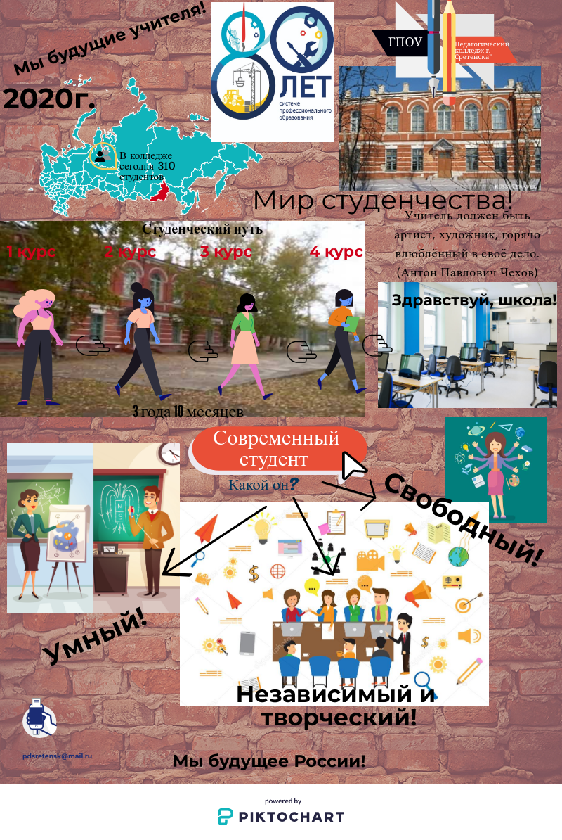

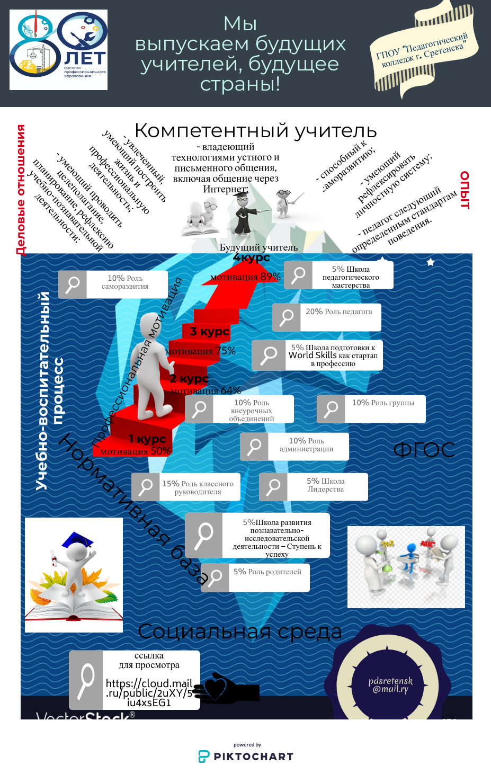
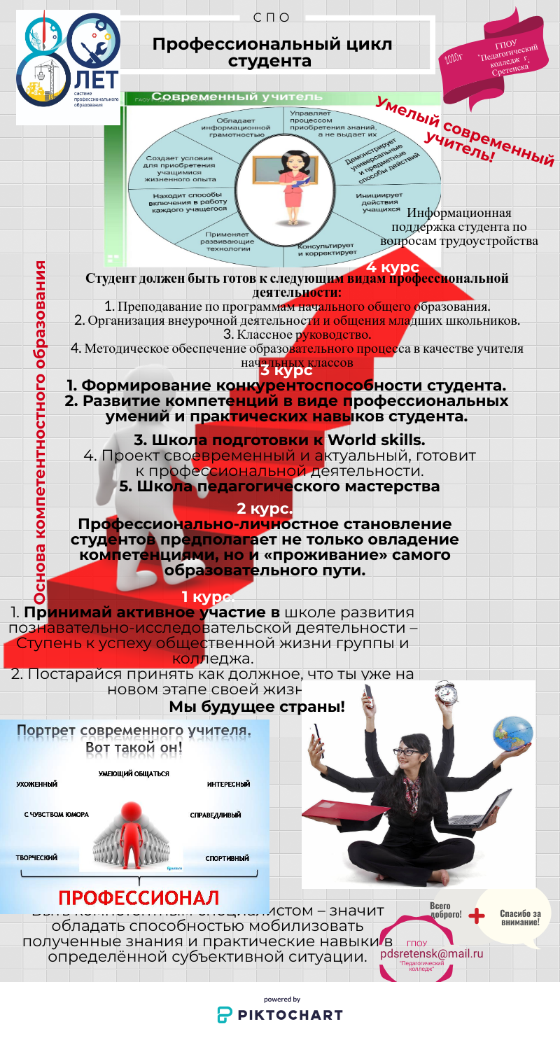

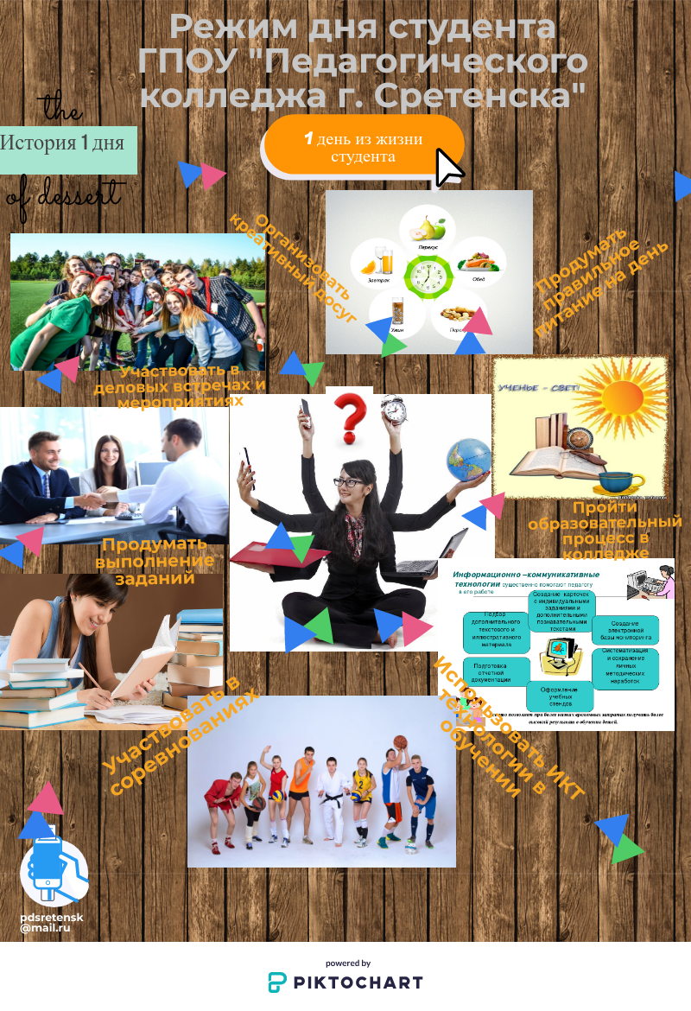

Ссылка на видео «Мы – будущее страны»
https://cloud.mail.ru/public/2uXY/5iu4xsEG1

